Лабораторная работа №1  
Написать мини-игру на Python:

Напишите программу по следующему описанию. Есть класс "Воин". От него создаются два экземпляра воина. Каждому устанавливается здоровье в 100 очков. Со случайной задержкой ПАРАЛЛЕЛЬНО они бьют друг друга.

Тот, кто бьет, здоровья не теряет. У того, кого бьют, оно уменьшается на 20 очков от одного удара. После каждого удара надо выводить сообщение, какой воин атаковал, и сколько у противника осталось здоровья. Как только у кого-то заканчивается ресурс здоровья, программа завершается сообщением о том, кто одержал победу.

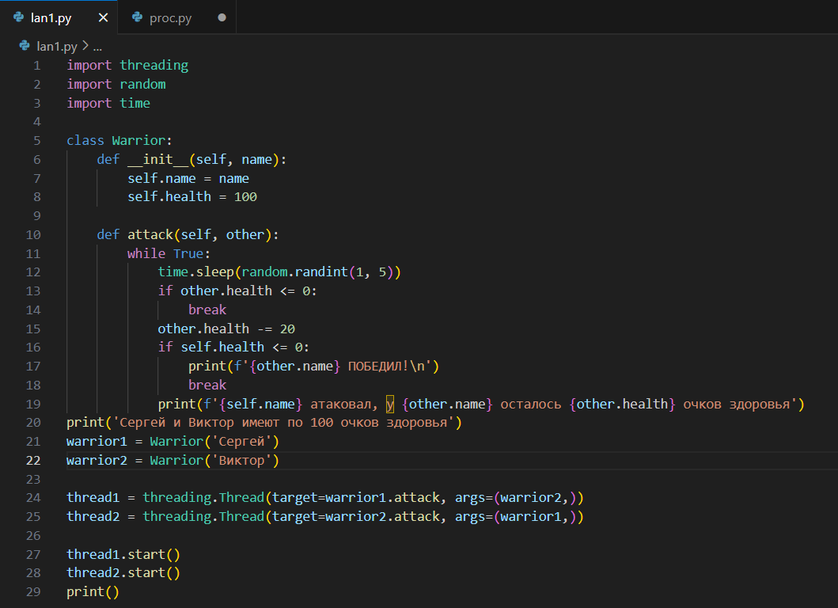

Результат:

